Городской конкурс исследовательских проектов «ПроекториЯ»

Направление: «Технические и социально-
педагогические проекты»
Номинация: Русский язык и литература Тема работы: Чем полезны книги?
Работу выполнила:
Цыганова Ева Геннадиевна
ученица 7-В класса
Муниципального бюджетного
общеобразовательного учреждения
«Школа №17 г. Феодосии
Республики Крым»
Научный руководитель:
Згодько Людмила Анатольевна,
учитель русского языка и литературы
Муниципального бюджетного
общеобразовательного учреждения
«Школа №17 г. Феодосии
Республики Крым"

Феодосия 2021

Содержание:
Введение.................................................................................................. 3- 4
Основная часть
Глава 1. История создания книги.
1.1. История создания книги................................................................... 5-8
1.2. История создания книг в Древней Руси.......................................... 8-9
1.3. Необычные книги.............................................................................. 9
Глава 2. Книга «окрыляет ум и сердце чувством любви к миру, к человеку.»
2.1. История сбора макулатуры.............................................................. 10
2.2. Сбор макулатуры.............................................................................. 11
2.3. Что производят из макулатуры?...................................................... 11
2.4. История Дня Книгодарения............................................................. 11- 12
Глава 3. Практическая часть «Книги – наши друзья»
3.1. Опрос для одноклассников.............................................................. 13
3.2. Создание лэпбука …......................................................….............. 14
Заключение............................................................................................ 15
Список используемой литературы.................................................... 16
Приложение............................................................................................ 17- 19
Словарь терминов проекта………………………………………… 20

Введение
С книгой жить - век не тужить.
Когда мы берём с нашей книжной полки любимую книгу, открывая этот бесценный источник знаний. Английская пословица гласит: «Выбирай себе писателей так, как выбираешь друга». Читать нужно для того, чтобы питались ум и сердце. Для этого надо читать вдумчиво, внимательно, чтобы было, о чем потом поговорить, подумать и поспорить. Встречи с новыми писателями и с новыми произведениями уже известных вам авторов помогут нам стать умными и любознательными читателями, умными собеседниками. «Книги говорили мне о том, как велик и прекрасен человек в стремлении к лучшему, как много сделал он на земле и каких невероятных страдании стоило это ему.
И в душе моей росло внимание к человеку — ко всякому, кто бы он ни был, скоплялось уважение к его труду, любовь к его беспокойному духу. Жить становилось легче, радостнее — жизнь наполнялась великим смыслом...
И с глубокой верою в истину моего убеждения я говорю всем: любите книгу, она облегчит вам жизнь, дружески поможет разобраться в пестрой и бурной путанице мыслей, чувств, событий, она научит вас уважать человека и самих себя, она окрыляет ум и сердце чувством любви к миру, к человеку». М.Горький).[5]
Таким образом, книга – наш верный помощник в накоплении знаний. История создания книги - нелёгкий путь перед тем, как она попадает в руки читателю. Я считаю, что каждый читатель должен знать происхождение книги на земле. В современном обществе на смену книгам пришли компьютеры. Люди сегодня используют электронные носители. Книги всё чаще пылятся на полках. Но если мои сверстники не будут читать книги, то возможны речевые нарушения, слабая память. Важность моего проекта на сегодня в том, чтобы привлечь детей к чтению.
Цель: доказать, что книги - важная часть жизни людей; читая, человек может развиваться, совершенствоваться, получать полезные знания; самостоятельно создать лэпбук «Юному читателю»
Для достижения данной цели определены следующие задачи:
- получить нужную информацию по теме из разных источников по направлениям: книга в истории человечества.
- назвать самые первые книги. Книгопечатание и первопечатники.
- показать: как устроена книга и создается в наши дни.
- узнать историю сбора макулатуры;
- как появился День Книгодарения;
- провести опрос о книгах среди одноклассников;
- выполнить творческую практическую работу по созданию лэпбука.
Предмет исследования: книги
Гипотеза: читать книги - полезное, развивающее и увлекательное занятие.
Для достижения поставленных задач мы определили методы:
- изучение источников литературы; поиск и анализ нужной информации;
- работа с Толковым словарем, этимологическим словарем;
- опрос, анкетирование среди одноклассников; сравнение полученных ответов;
- иллюстрирование, творческая работа, обобщение полученной информации.
Практическая значимость. Материалы исследования могут быть использованы на уроках литературы, классных часах, внеурочной деятельности.
Глава 1. 1. История создания книги.
  - История создания книги.
Каждый день люди на планете читают книги для удовольствия, чтобы получить нужную информацию. Дома и по дороге на работу. Печатные книги и электронные. Но доступной книга была не всегда, выглядела в древности совсем иначе: она могла быть глиняной или золотой.
Чтобы узнать историю происхождения книги, нужно почитать историю. Давно люди пришли к письменности. Первым материалом для письма служил камень. Первые рисунки первобытных художников найдены на стенах пещер. Один из древнейших памятников художественной литературы шумерский «Эпос о Гильгамеше» сохранившийся на глиняных табличках. Эти таблички созданы за 2 тысячелетия до новой эры, то есть 4 тысячи лет назад. Рис. 1. Глиняные таблички «Сказание о Гильгамеше». [2]
Глиняные книги - самые древние. На ещё мягкой и влажной глине выдавливали острой палочкой слова-значки. Потом дощечку сушили и обжигали в печах, как горшки. По размеру глиняные плитки были похожи на настоящий плоский кирпич. Из десятка таких страниц создавалась лёгкая и прочная книга. Именно в Месопотамии появилась первая глиняная книга.
Самую старую книгу на утерянном ныне этрусском языке можно увидеть в Болгарском национальном историческом музее в Софии . Шесть скрепленных между собой толстых листов золота, на которых выбит текст и изображены всадник, русалка, лира и воины. Эта рукопись, возраст которой составляет более 2,5 тысячелетий, была случайно обнаружена 60 лет назад в гробнице, вскрытой в ходе рытья канала на юго-западе Болгарии. Рис. 2. Золотые странички книги. [1]
А в соседнем Египетском государстве книги делали из папируса. Рос он в болотистых местах и вдоль рек. Египтяне научились на них писать столбцами палочками, обмакивая их в чернила или цветные краски. Потом листы склеивали, и получалась книга в виде длинного свитка длиной около 6 метров. После чтения свиток сворачивали в трубочку и хранили в особом футляре. Древние египтяне пользовались папирусом, древние китайцы – бамбуком. Философский трактат 3 века до нашей эры, написанный на бамбуке, так и называется – «Три телеги», столько потребовалось бамбука - бамбуковые палочки занимали три телеги. Древние новгородцы писали на бересте. Тысячи сохранившихся берестяных грамот нашли в 20 веке ученые – археологи. Рис. 3. Берестяная грамота. ).[3]
Средневековье. На смену папирусу пришёл новый писчий материал - пергамент. В древнем городе Пергам выделывали пергамент из шкур животных. На нём можно было писать с обеих сторон.
В Китае примерно в 105 году Цай Лунь изобрел бумагу. Он нашел способ делать бумагу из волокнистой внутренней части коры тутового дерева. Китайцы научились толочь кору в воде, чтобы отделить волокна, потом они выливали эту смесь на подносы, на дне которых находились длинные узкие полоски бамбука. Когда вода стекала, мягкие листы клали сушиться на ровную поверхность. Для этой цели использовали бамбук и старые тряпки. Но в Европу бумага попала очень нескоро. Европейцы писали на пергаменте – специально выделанной коже козленка, барашка или теленка.
Рис. 4. Начальная страница книги. [4]
Человек, владеющий даже несколькими книгами, считался очень богатым, ведь стоили книги невероятно дорого. Очень уж был дорог пергамент. Приготовление каждого листа пергамента занимало не меньше месяца.
Лист пергамента сгибали пополам, и получалось четыре страницы. Четвертинка по-гречески называлась «тетрадос», а вместе они составляли тетрадь. Несколько таких тетрадей сшивались и получалась книга. Она называлась кодексом. На написание одной книги уходило целое стадо баранов. Пергаментные книги делали очень тщательно и украшали золотом, серебром и драгоценными камнями. Для того чтобы приготовить один лист пергамента, было нужно: содрать кожу с молодого теленка не старше 6 недель или с молодого барашка; размачивать ее до 6 суток в проточной воде; содрать мездру особым скребком; разрыхлить шерсть гноением кожи в сырой яме от 12 до 20 суток; ободрать разрыхлившуюся шерсть; проквасить голую кожу в овсяных или пшеничных отрубях, чтобы удалить из нее избыток извести; продубить кожу , чтобы она после высыхания стала мягкой; выровнять неровности, втирая в пергамент яичный белок.
До изобретения печатного станка книги полностью писались от руки. И каждую букву книги старательно выводил монах-переписчик. В средние века именно монастыри были центрами грамотности. Книги создавались в монастырях и хранились в монастырских библиотеках. Одни наносили на листы линии строк, другие выводили аккуратнейшим почерком букву за буквой, стараясь не ошибиться. Художники оформляли рукописи орнаментом, изящными миниатюрами. Обтянутые кожей деревянные переплеты украшали драгоценными камнями... Стоили такие книги дорого, так что купить их мог лишь очень состоятельный человек. За 1 переписанную книгу монастырь мог получить до 200 овец! А стоимость букваря могла равняться стоимости коровы. Рис. 5. Книжная миниатюра
Все изменилось с появлением книгопечатания. Первый печатный станок изобрел Иоганн Гуттенберг, но за 80 лет до него монахи корейского монастыря с помощью подвижного металлического шрифта напечатали избранные отрывки из проповедей Будды в двух томах. В 1450 году лет Гутенберг издал Библию. Обратите внимание, что самые первые книги - книги религиозного содержания! Рис. 6. Иоганн Гуттенберг.[4]
Немецкий мастер, Иоганн Гутенберг изобрёл первый печатный станок и открыл новую эру в книжном деле. Рис. 7. Печатный станок Гуттенберга.[5]
1.2. История создания книг в Древней Руси.
В Древней Руси писали на берёзовой коре - бересте. Знаки на бересту наносили костяным стерженьком. Такой стерженёк называли писало. Первыми создателями рукописных книг были монахи. В Москве стоит памятник русскому первопечатнику - Ивану Федорову. Рис. 8. Памятник первопечатнику Ивану Федорову. [6]
19 апреля 1563 года по царскому веленью Иван Федоров открыл в Москве первую на Руси «печатню», то есть типографию. Печатный двор стоял в Москве, в Китай-городе. Первая точно датированная печатная книга на русском языке увидела свет в марте 1564 года. Она называлась «Деяния и Послания Апостолов», хотя чаще говорят просто «Апостол». Федоров и его помощник Петр Мстиславец работали над этой книгой почти год! Через полтора года Федоров и Мстиславец издали сборник молитв «Часовник». Еще долго именно по этой книге детей учили чтению. Новые веяния в книжном деле не очень-то пришлись по вкусу старым монахам-переписчикам. В 1566 году в типографии Федорова произошел пожар, и есть все основания считать, что он не был случайным. Ивану Федорову и Петру Мстиславцу пришлось бежать в Литву, а потом и на Украину. Но и там компаньоны продолжили заниматься печатным делом — издали «Псалтырь» и «Азбуку». [6]
Двадцатый век подарил нам электронную книгу, которая храниться в памяти компьютера. Теперь книги выпускаются миллионными тиражами и доступны. Над созданием каждой книги трудится много людей.

У каждой книги есть обложка – мы можем увидеть на обложке героев нашей книги, портрет автора. На обложке также напечатана фамилия автора книги, название. То же повторяется и на корешке, чтобы было удобно выбрать книгу из ряда книг. Иногда на корешке печатается и номер тома, если произведение состоит из нескольких томов. Внутренняя сторона обложки называется форзац, она бывает украшена рисунком или орнаментом. На следующей страничке обязательно даются все сведения о книге: не только автор и название, но где и когда она издана, часто бывает указан составитель – тот, кто решил, какие именно произведения будут включены в книгу. У многих книг бывает предисловие (в начале) или послесловие, которые рассказывают об авторе и его книге, помогают читателю разобраться в прочитанном. Обязательно в книге есть оглавление, чтоб читателю было легче найти нужное место в книге. Иногда в конце книги указываются найденные опечатки, потому что корректоры очень тщательно проверяют каждую книгу на отсутствие ошибок. [7]
1.3. Необычные книги.
- «Самая большая книга для малышей» огромна и занесена в «Книгу рекордов Гиннеса».
- Её высота 6 метров, а ширина 3 метра. В ней 4 страницы, её вес 492 килограмма.
- Самая маленькая в мире книга «Маленький Тэд из города Рэпа». Она состоит из 30 страниц, которые являются микротабличками. Для того, чтобы прочитать что-нибудь в этой книге, необходимо воспользоваться микроскопом.
- Самые старые книги - это рукописи.

Глава 2. Книга «окрыляет ум и сердце чувством любви к миру, к человеку.»
К. Г. Паустовского утверждал, что человека, любящего и умеющего читать, можно назвать по-настоящему счастливым. Какой богатый и прекрасный мир открывается перед тем, кто не «глотает» книги, а старается читать «их вдумчиво, не торопясь, не теряя ни одной капли драгоценного содержания книги!» Автор поясняет: «Книги говорили мне о том, как велик и прекрасен человек в стремлении к лучшему, как много сделал он на земле и каких невероятных страдании стоило это ему.
И в душе моей росло внимание к человеку — ко всякому, кто бы он ни был, скоплялось уважение к его труду, любовь к его беспокойному духу. Жить становилось легче, радостнее — жизнь наполнялась великим смыслом...
И с глубокой верою в истину моего убеждения я говорю всем: любите книгу, она облегчит вам жизнь, дружески поможет разобраться в пестрой и бурной путанице мыслей, чувств, событий, она научит вас уважать человека и самих себя, она окрыляет ум и сердце чувством любви к миру, к человеку».[2]
2.1. История сбора макулатуры.
Макулатура как сырьё для производства упаковочного и гофрированного картона стала использоваться только в девятнадцатом веке. Макулатура возникла с момента, когда человечество научилось производить бумагу машинным образом. В 1799 году во Франции была изобретена такая машина, которая производила вторичную бумагу. Луи Робер придумал измельчение бумаги и технологию превращения бумажной массы вновь в бумагу.
Бумага из вторичного сырья имеет несколько преимуществ. Она дешевле, а её переработка уменьшает количество отходов. В процессе её производства не используются химикаты, а главное - приём макулатуры сокращает вырубку лесов.
2.2. Сбор макулатуры.
Пионеры первыми собирали макулатуру в СССР. Ежегодно они обходили дома в поисках бумаги. Каждая школа имела свой план по сдаче макулатуры государству. Общие цифры сбора макулатуры были огромными. Бумага была в дефиците. Третья часть бумажной продукции производилась из собранной макулатуры.
Вывод: организованный сбор макулатуры был эффективен, это мы делаем и сейчас в своей школе № 17.
2.3. Что производят из макулатуры?
Кроме обёрточной бумаги из макулатуры можно получить: строительные кровельные материалы, волокна для отделки, бумажные плиты, коробочки для яиц, упаковки для продуктов, техники.
Вывод: применение бумаги лишь для бумаги низкого качества - неправда.
2.4. История Дня Книгодарения.
Идея создания Международного Дня Книгодарения принадлежит Эми Бродмур, школьному библиотекарю и книжному блогеру из Миннесоты. Впервые День Книгодарения отметили в 2012 году.
Главная идея праздника - вдохновлять людей по всему миру дарить друг другу хорошие книги. Книга остаётся хорошим подарком и не теряет своей ценности и сегодня.
С 10 по 16 февраля 2021 года Ассоциация деятелей культуры, искуcства и просвещения по приобщению детей к чтению «Растим читателя» провела Четвёртую общероссийскую акцию «Дарите книги с любовью», приуроченную к Международному Дню Книгодарения, который отмечается 14 февраля во многих странах мира.
В рамках акции «Дарите книги с любовью» 2021 на площадках библиотек города Феодосии: Библиотека имени Семёна Пивоварова, Центральная Библиотека им А Грина. Дарите книги с любовью - 2021 10 февраля 2021 года. Участник Пятой общероссийской акции «Дарите книги с любовью», приуроченной к Международному дню книгодарения, который отмечается 14 февраля во многих странах мира – Елена Усачева, современный российский детский писатель из Москвы.
Елена Усачева откликнулась на просьбу принять участие в сборе новых книг для библиотеки поселка Щебетовка, которая входит в Феодосийскую Централизованную библиотечную систему.
Организаторы акции в Феодосии – Центральная городская библиотека им. А. Грина и руководитель проекта «Культура малой Родины» благодарят Елену Усачеву за прекрасный книжный подарок для юных жителей поселка Щебетовка, а Российскую государственную детскую библиотеку, главную библиотеку страны для детей, – за очень важную инициативу – проведение всероссийской акции книгодарения и помощь в бесплатной доставки книг из Москвы. #ДаритеКнигиСЛюбовью2021 ​
Всемирный день книгодарения в Центральной городской библиотеке Грина
https://vk.com/videos453281713?list=644857950179ca84de&z=video453281713_456239645%2Fpl_453281713_-2
Книжный подарок с любовью от коллектива музея-заповедника «Киммерия Волошина».

Глава 3. Практическая часть.
3.1. Опрос для одноклассников
Я провела опрос среди своих одноклассников, чтобы узнать:
- сколько из них читают книги;
- если они читают книги, то для чего;
- какие книги они предпочитают: бумажные или электронные
В моём классе 30 человек, каждый из них получил анкету в которой было 3 вопроса, результаты представлены в таблицах:
- Вы читаете книги?
Да | 90%
Нет | 10%

2. Почему Вам нравиться читать?
Это интересно | 50%
Для развития | 35%
Узнаю много нового | 15%

3. Какие вы предпочитаете книги: электронные или бумажные?
Бумажные | 60%
Электронные | 30%
Оба варианта | 10%

Вывод: большинство моих одноклассников читают книги, так как считают это полезным и интересным занятием, предпочитают бумажные книги.

3.2. Создание лэпбука.
Лэпбук - это книжка на коленях.
Тема для лэпбука: важность книг в мире.
План: я составила план, ведь лэпбук - это не просто книжка с картинкам -это учебное пособие.
Макет: в этом этапе нет границ фантазии.
Элементы для лэпбука:
- фигурные кармашки
- конвертики обычные, фигурные
- книжки простые и гармошки
- создание шаблона
Необходимые товары:
Материалы | Бюджет
- Ватман  - Цветная бумага  - Стикеры  - Клей для бумаги  - Канцелярские кнопки  - Ленты | 10 руб  50 руб  65 руб  45 руб  30 руб  40 руб

Мой лэпбук состоит из 5 разделов, в каждом из которых есть задания.
1 раздел | «Викторина»
2 раздел | «Герои сказок»
3 раздел | «Доскажи пословицу»
4 раздел | «Жанры фольклора»
5 раздел | «Памятка читателю2

Заключение

Мне понравилась работа над проектом. Я узнала много нового. Мой родной восьмилетний брат тоже заинтересовался нашей работой и прошёл все игровые разделы, созданного мной лэпбука, игровая форма подачи материала ему понравилась, как и моим одноклассникам. Сейчас книги стали доступны каждому. Чтение расширяет кругозор, увеличивает словарный запас, обогащает речь. Читать нужно для того, чтобы питались ум и сердце. Для этого надо читать вдумчиво, внимательно, чтобы было, о чем потом поговорить, подумать и поспорить. Книга остаётся нашим верный помощником в накоплении знаний. Мы считаем, что каждый читатель должен знать происхождение книги на земле.
Мои одноклассники читают книги, так как считают это полезным и интересным занятием, предпочитают бумажные книги. Это показал наш опрос. Учебное пособие – лэпбук в классе вызвал интерес, доказал свою доступность в подаче материала и практическом использовании. Жаль, но у нас в детском саду не использовали этот приём подачи и систематизации материала по теме. Лэпбук – разновидность метода проекта. Книги в бумажном и электронном формате продолжают занимают важную часть нашей жизни; читая, мы может развиваться, совершенствоваться, получать полезные знания. Читать книги - полезное, развивающее и увлекательное занятие. Это показало наше исследование. Материалы нашего исследования могут быть использованы на уроках литературы, классных часах, внеурочной деятельности. С книгой жить - век не тужить.
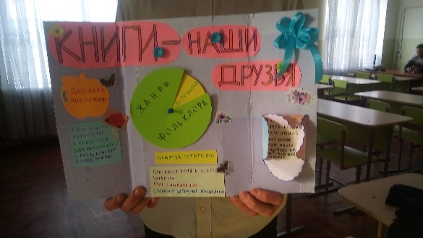
Список использованной литературы

1. Учебник-хрестоматия для 5 и 7 класса под редакцией Коровина В.Я. М. «Просвещение», 2016 . Часть 1. Стр. 3 -6.
2. Коровина В.Я. Дидактические материалы по литературе. 7 класс. — 2008.
3. Тищенко О.А. Домашняя работа по литературе за 7 класс (к учебнику В.Я. Коровиной). — 2012.
4. Кутейникова Н.Е. Уроки литературы в 7 классе. — 2009.
5. Коровина В.Я. Учебник по литературе. 7 класс. Часть 1. — 2012.
6. Коровина В.Я. Учебник по литературе. 7 класс. Часть 2. — 2009.
7. Ладыгин М.Б., Зайцева О.Н. Учебник-хрестоматия по литературе. 7 класс. — 2012.
8. Курдюмова Т.Ф. Учебник-хрестоматия по литературе. 7 класс. Часть 1. — 2011.
9. https://nitforyou.com/lepbuk/
https://vk.com/videos453281713?list=644857950179ca84de&z=video453281713_456239645%2Fpl_453281713_-2

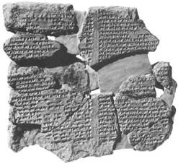
Рис. 1. Глиняные таблички «Сказание о Гильгамеше»
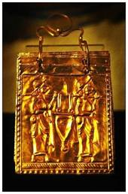
Рис. 2. Золотые странички книги
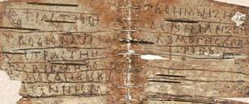
Рис. 3. Берестяная грамота
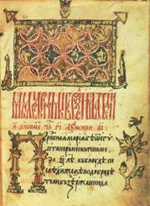
Рис. 4. Начальная страница книги
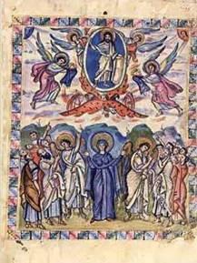
Рис. 5. Книжная миниатюра
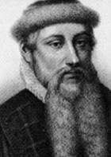
Рис. 6. Иоганн Гуттенберг
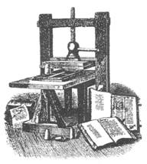
Рис. 7. Печатный станок Гуттенберга
Центральная Библиотека им А Грина.
Дарите книги с любовью - 2021
10 февраля 2021 года.

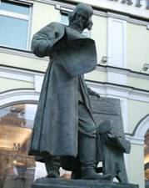Рис. 8. Памятник первопечатнику Ивану Федорову
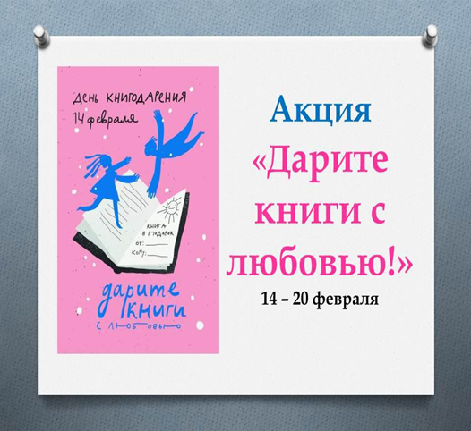

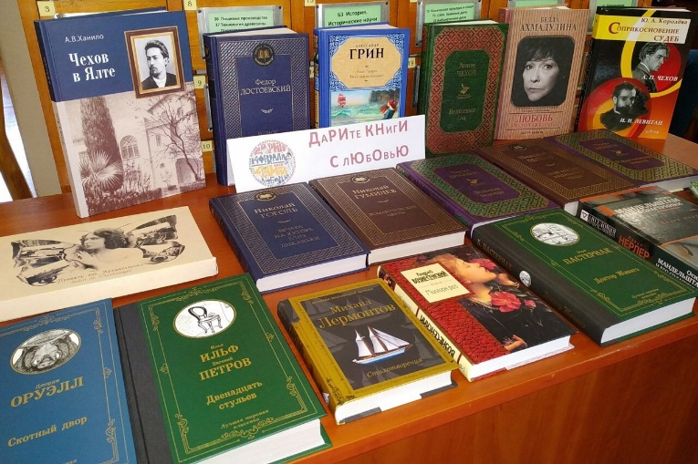
Пятая общероссийская акция «Дарите книги с любовью», приуроченная к Международному дню книгодарения.
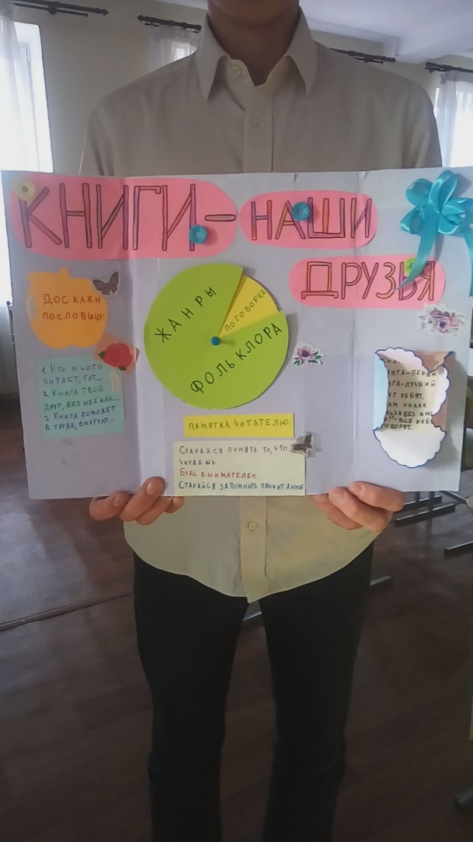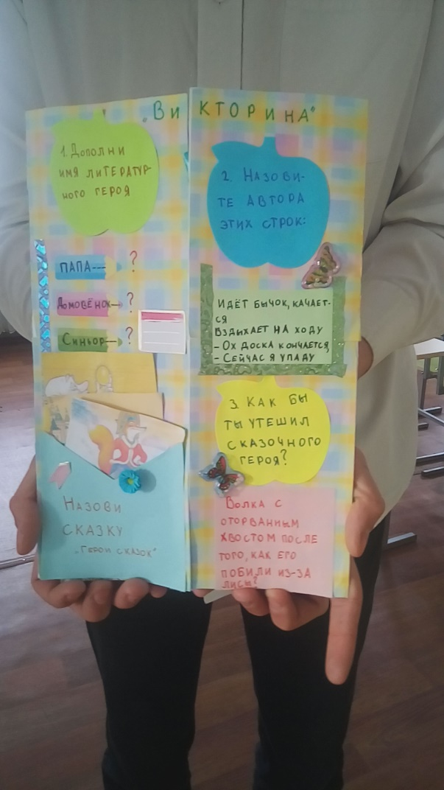
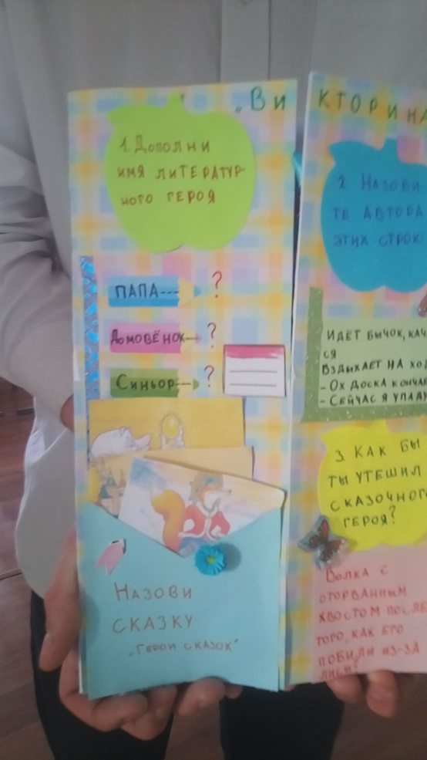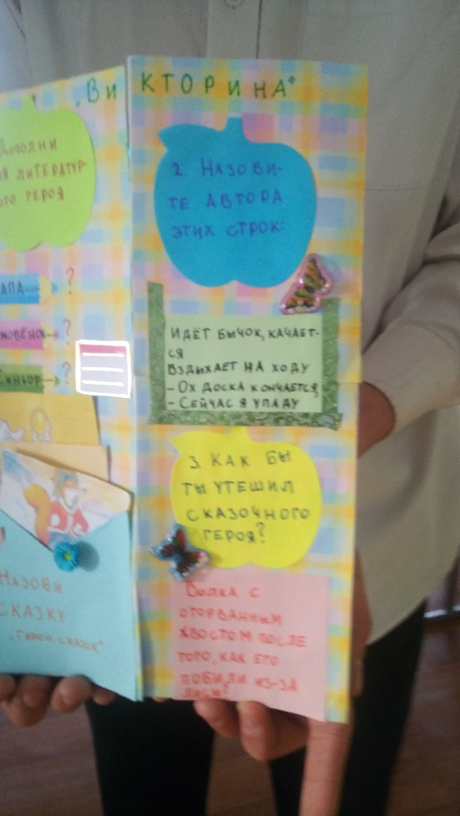
Словарь терминов проекта
Значение слова Макулатура по Ефремовой:
Макулатура - 1. Отслужившие свой срок изделия из бумаги и картона, старые газеты, бумажные отходы и т.п., которые используются в качестве вторичного сырья на бумажных фабриках.
- перен. разг. Бездарные литературные произведения (обычно с оттенком пренебрежительности).
Значение слова Папирус по словарю Ушакова:
ПАПИРУС, папируса, м. (греч. papyros). 1. Тропическое многолетнее тростниковое растение сем. осоковых. 2. Писчий материал из этого растения у древних народов, первонач. у египтян (истор.). 3. Литературный памятник, написанный на этом материале, свиток из этого материала с написанным на нем текстом (филол.). Изучать, читать папирусы.
Лэпбук — это собирательный образ плаката, книги и раздаточного материла, который направлен на развитие творческого потенциала в рамках заданной темы, расширяя не только кругозор, но и формируя навыки и умения.
Лэпбук - отличный способ закрепить определенную тему с детьми, осмыслить содержание книги, провести исследовательскую работу, в процессе которой ребенок участвует в поиске, анализе и сортировке информации.
Лэпбук – разновидность метода проекта. Создание лэпбука содержит все этапы проекта: 1 целеполагание (выбор темы) 2 разработка лэпбука (составление плана) 3 выполнение (практическая часть) 4 подведение итогов Лэпбук – средство для реализации деятельностного метода обучения. При создании лэпбука дети не получают знания в готовом виде, а добывают их сами в процессе собственной исследовательской – познавательной деятельности. Обложка, корешок, форзац, предисловие, послесловие, оглавление, опечатки, корректоры.

